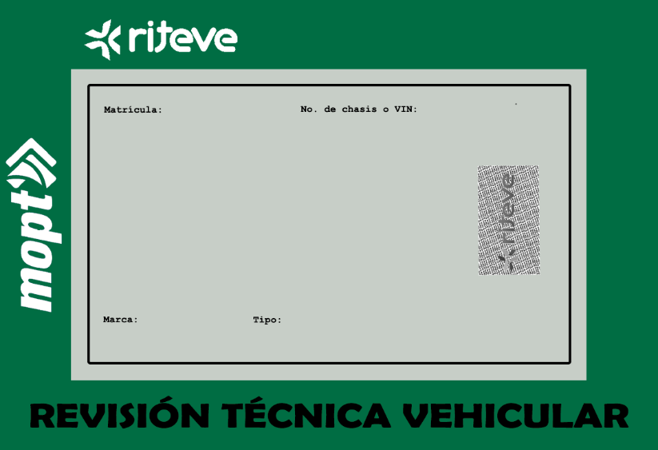



12345678 asgasgasgas

JUN. 24

agsasgasg Automovil particular y vehiculo de carga liviana (<= 3500 kg)